JSON定义：

1. JSON是由键值对组成，并且由花括号（大括号）包围。每个键由引号引起来，键和值之间使用冒号进行分隔， 多组键值对之间进行逗号进行分隔。

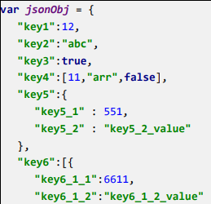

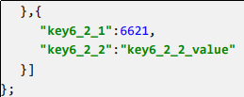

JSON访问：

1、JSON本身是一个对象。

2、JSON中的 key 我们可以理解为是对象中的一个属性。

3、JSON中的 key 访问就跟访问对象的属性一样： JSON对象.key

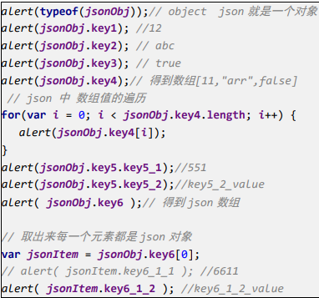

JSON的俩个常用方法：

1. json 的存在有两种形式。

一种是：对象的形式存在，我们叫它 json 对象。

一种是：字符串的形式存在，我们叫它 json 字符串。

1. 一般我们要操作 json 中的数据的时候，需要 json 对象的格式。
2. 一般我们要在客户端和服务器之间进行数据交换的时候，使用 json 字符串。
3. JSON.stringify() 把 json 对象转换成为 json 字符串
4. JSON.parse() 把 json 字符串转换成为 json 对象